Міністерство освіти і науки України

Національний університет “Львівська політехніка”



Звіт

про виконання лабораторної роботи № 2

iз курсу “Аналітичні та нереляційні бази даних”

**Виконав**:

ст. гр. ІР-41, ІКТА

Білоус Тарас

**Прийняв**:

Верес З.Є.

Львів – 2020

**Лабораторна робота №2**

**Завдання:** спроектувати схему бази даних, котра використовує схему “Зірка”, яка міститиме одну таблицю фактів і 4 таблиці діменшинів на власний розсуд та часовий діменшин (при цьому зірка повинна використовувати дані, присутні в першій лабораторній роботі).

Зірка для групування всіх реакцій на пост(коментар, лайк) від користувачів.

**Скрипт для створення БД:**

USE [master]

GO

CREATE DATABASE [Lab_2]

GO

ALTER DATABASE [Lab_2] SET COMPATIBILITY_LEVEL = 140

GO

IF (1 = FULLTEXTSERVICEPROPERTY('IsFullTextInstalled'))

begin

EXEC [Lab_2].[dbo].[sp_fulltext_database] @action = 'enable'

end

GO

ALTER DATABASE [Lab_2] SET ANSI_NULL_DEFAULT OFF

GO

ALTER DATABASE [Lab_2] SET ANSI_NULLS OFF

GO

ALTER DATABASE [Lab_2] SET ANSI_PADDING OFF

GO

ALTER DATABASE [Lab_2] SET ANSI_WARNINGS OFF

GO

ALTER DATABASE [Lab_2] SET ARITHABORT OFF

GO

ALTER DATABASE [Lab_2] SET AUTO_CLOSE OFF

GO

ALTER DATABASE [Lab_2] SET AUTO_SHRINK OFF

GO

ALTER DATABASE [Lab_2] SET AUTO_UPDATE_STATISTICS ON

GO

ALTER DATABASE [Lab_2] SET CURSOR_CLOSE_ON_COMMIT OFF

GO

ALTER DATABASE [Lab_2] SET CURSOR_DEFAULT GLOBAL

GO

ALTER DATABASE [Lab_2] SET CONCAT_NULL_YIELDS_NULL OFF

GO

ALTER DATABASE [Lab_2] SET NUMERIC_ROUNDABORT OFF

GO

ALTER DATABASE [Lab_2] SET QUOTED_IDENTIFIER OFF

GO

ALTER DATABASE [Lab_2] SET RECURSIVE_TRIGGERS OFF

GO

ALTER DATABASE [Lab_2] SET DISABLE_BROKER

GO

ALTER DATABASE [Lab_2] SET AUTO_UPDATE_STATISTICS_ASYNC OFF

GO

ALTER DATABASE [Lab_2] SET DATE_CORRELATION_OPTIMIZATION OFF

GO

ALTER DATABASE [Lab_2] SET TRUSTWORTHY OFF

GO

ALTER DATABASE [Lab_2] SET ALLOW_SNAPSHOT_ISOLATION OFF

GO

ALTER DATABASE [Lab_2] SET PARAMETERIZATION SIMPLE

GO

ALTER DATABASE [Lab_2] SET READ_COMMITTED_SNAPSHOT OFF

GO

ALTER DATABASE [Lab_2] SET HONOR_BROKER_PRIORITY OFF

GO

ALTER DATABASE [Lab_2] SET RECOVERY FULL

GO

ALTER DATABASE [Lab_2] SET MULTI_USER

GO

ALTER DATABASE [Lab_2] SET PAGE_VERIFY CHECKSUM

GO

ALTER DATABASE [Lab_2] SET DB_CHAINING OFF

GO

ALTER DATABASE [Lab_2] SET FILESTREAM( NON_TRANSACTED_ACCESS = OFF )

GO

ALTER DATABASE [Lab_2] SET TARGET_RECOVERY_TIME = 60 SECONDS

GO

ALTER DATABASE [Lab_2] SET DELAYED_DURABILITY = DISABLED

GO

EXEC sys.sp_db_vardecimal_storage_format N'Lab_2', N'ON'

GO

ALTER DATABASE [Lab_2] SET QUERY_STORE = OFF

GO

USE [Lab_2]

GO

SET ANSI_NULLS ON

GO

SET QUOTED_IDENTIFIER ON

GO

CREATE TABLE [dbo].[Comments](

[comment_id] [int] NOT NULL,

[text] [nvarchar](1000) NULL,

CONSTRAINT [PK_Comments] PRIMARY KEY CLUSTERED

(

[comment_id] ASC

)WITH (PAD_INDEX = OFF, STATISTICS_NORECOMPUTE = OFF, IGNORE_DUP_KEY = OFF, ALLOW_ROW_LOCKS = ON, ALLOW_PAGE_LOCKS = ON) ON [PRIMARY]

) ON [PRIMARY]

GO

SET ANSI_NULLS ON

GO

SET QUOTED_IDENTIFIER ON

GO

CREATE TABLE [dbo].[Date](

[date_id] [int] NOT NULL,

[day] [int] NOT NULL,

[year] [int] NULL,

[month] [int] NULL,

[time] [datetime] NOT NULL,

CONSTRAINT [PK_Date] PRIMARY KEY CLUSTERED

(

[date_id] ASC

)WITH (PAD_INDEX = OFF, STATISTICS_NORECOMPUTE = OFF, IGNORE_DUP_KEY = OFF, ALLOW_ROW_LOCKS = ON, ALLOW_PAGE_LOCKS = ON) ON [PRIMARY]

) ON [PRIMARY]

GO

SET ANSI_NULLS ON

GO

SET QUOTED_IDENTIFIER ON

GO

CREATE TABLE [dbo].[Emoji](

[emoji_id] [int] NOT NULL,

[image] [varbinary](max) NULL,

[description] [nvarchar](10) NOT NULL,

CONSTRAINT [PK_Emoji] PRIMARY KEY CLUSTERED

(

[emoji_id] ASC

)WITH (PAD_INDEX = OFF, STATISTICS_NORECOMPUTE = OFF, IGNORE_DUP_KEY = OFF, ALLOW_ROW_LOCKS = ON, ALLOW_PAGE_LOCKS = ON) ON [PRIMARY]

) ON [PRIMARY] TEXTIMAGE_ON [PRIMARY]

GO

SET ANSI_NULLS ON

GO

SET QUOTED_IDENTIFIER ON

GO

CREATE TABLE [dbo].[Post_reaction](

[post_reaction_id] [int] IDENTITY(1,1) NOT NULL,

[post_id] [int] NOT NULL,

[user_id] [int] NOT NULL,

[comment_id] [int] NOT NULL,

[emoji_id] [int] NOT NULL,

[date_id] [int] NOT NULL,

[total_count] [int] NOT NULL,

CONSTRAINT [PK_Post_reaction] PRIMARY KEY CLUSTERED

(

[post_reaction_id] ASC

)WITH (PAD_INDEX = OFF, STATISTICS_NORECOMPUTE = OFF, IGNORE_DUP_KEY = OFF, ALLOW_ROW_LOCKS = ON, ALLOW_PAGE_LOCKS = ON) ON [PRIMARY]

) ON [PRIMARY]

GO

SET ANSI_NULLS ON

GO

SET QUOTED_IDENTIFIER ON

GO

CREATE TABLE [dbo].[Posts](

[post_id] [int] NOT NULL,

[photo] [varbinary](max) NULL,

[date] [datetime] NOT NULL,

[text] [nvarchar](1000) NOT NULL,

CONSTRAINT [PK_Posts] PRIMARY KEY CLUSTERED

(

[post_id] ASC

)WITH (PAD_INDEX = OFF, STATISTICS_NORECOMPUTE = OFF, IGNORE_DUP_KEY = OFF, ALLOW_ROW_LOCKS = ON, ALLOW_PAGE_LOCKS = ON) ON [PRIMARY]

) ON [PRIMARY] TEXTIMAGE_ON [PRIMARY]

GO

SET ANSI_NULLS ON

GO

SET QUOTED_IDENTIFIER ON

GO

CREATE TABLE [dbo].[Users](

[user_id] [int] NOT NULL,

[country] [nvarchar](100) NULL,

[password] [nvarchar](100) NULL,

[first_name] [nvarchar](100) NULL,

[last_name] [nvarchar](100) NULL,

[username] [nvarchar](100) NULL,

[age] [int] NULL,

CONSTRAINT [PK_Users] PRIMARY KEY CLUSTERED

(

[user_id] ASC

)WITH (PAD_INDEX = OFF, STATISTICS_NORECOMPUTE = OFF, IGNORE_DUP_KEY = OFF, ALLOW_ROW_LOCKS = ON, ALLOW_PAGE_LOCKS = ON) ON [PRIMARY]

) ON [PRIMARY]

GO

ALTER TABLE [dbo].[Post_reaction] WITH CHECK ADD CONSTRAINT [FK_Post_reaction_Comments] FOREIGN KEY([comment_id])

REFERENCES [dbo].[Comments] ([comment_id])

GO

ALTER TABLE [dbo].[Post_reaction] CHECK CONSTRAINT [FK_Post_reaction_Comments]

GO

ALTER TABLE [dbo].[Post_reaction] WITH CHECK ADD CONSTRAINT [FK_Post_reaction_Date] FOREIGN KEY([date_id])

REFERENCES [dbo].[Date] ([date_id])

GO

ALTER TABLE [dbo].[Post_reaction] CHECK CONSTRAINT [FK_Post_reaction_Date]

GO

ALTER TABLE [dbo].[Post_reaction] WITH CHECK ADD CONSTRAINT [FK_Post_reaction_Emoji] FOREIGN KEY([emoji_id])

REFERENCES [dbo].[Emoji] ([emoji_id])

GO

ALTER TABLE [dbo].[Post_reaction] CHECK CONSTRAINT [FK_Post_reaction_Emoji]

GO

ALTER TABLE [dbo].[Post_reaction] WITH CHECK ADD CONSTRAINT [FK_Post_reaction_Posts] FOREIGN KEY([post_id])

REFERENCES [dbo].[Posts] ([post_id])

GO

ALTER TABLE [dbo].[Post_reaction] CHECK CONSTRAINT [FK_Post_reaction_Posts]

GO

ALTER TABLE [dbo].[Post_reaction] WITH CHECK ADD CONSTRAINT [FK_Post_reaction_Users] FOREIGN KEY([user_id])

REFERENCES [dbo].[Users] ([user_id])

GO

ALTER TABLE [dbo].[Post_reaction] CHECK CONSTRAINT [FK_Post_reaction_Users]

GO

USE [master]

GO

ALTER DATABASE [Lab_2] SET READ_WRITE

GO

Діаграма БД

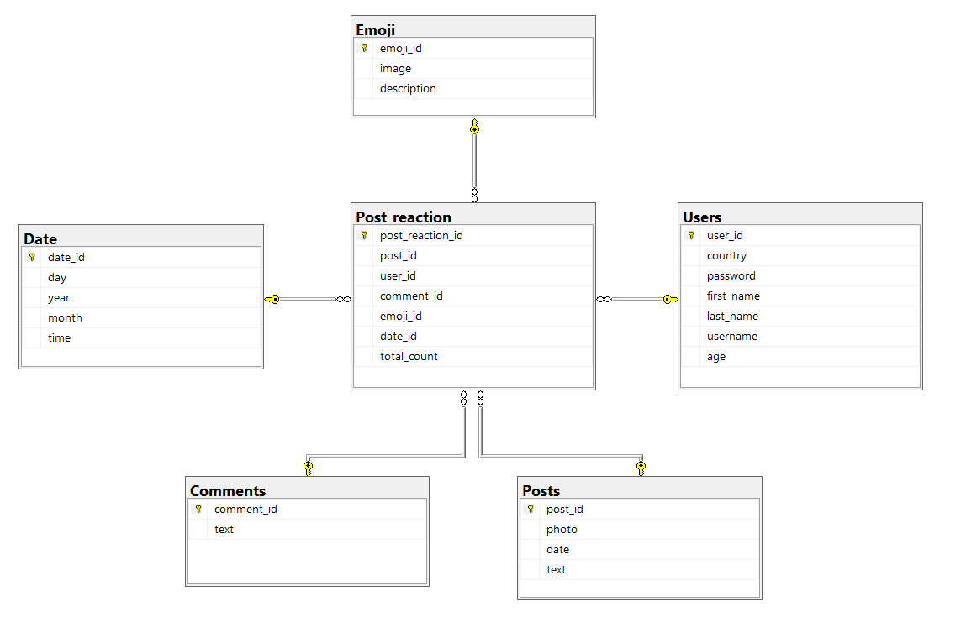

Діаграма містить п’ять діменшинів, а саме – користувачі, дати, коментарі, емоджі та пости. Таблицею фактів є реакція на пост від користувача (лайк, коментар). Всі поля в таблицях діменшинів є відповідними полями з першої лабораторної роботи.

**Висновок:** в результаті виконання даної лабораторної роботи я навчився проектувати базу даних “Зірка” для зберігання та швидкого доступу до необхідної інформації та створювати її в MS SQL Management Studio.